**«Сәкен Сейфуллин атындағы жалпы орта білім беретін мектебі»**

**Ашық сабақ**

**Әліппе**

**М Дыбысы және әрпі**

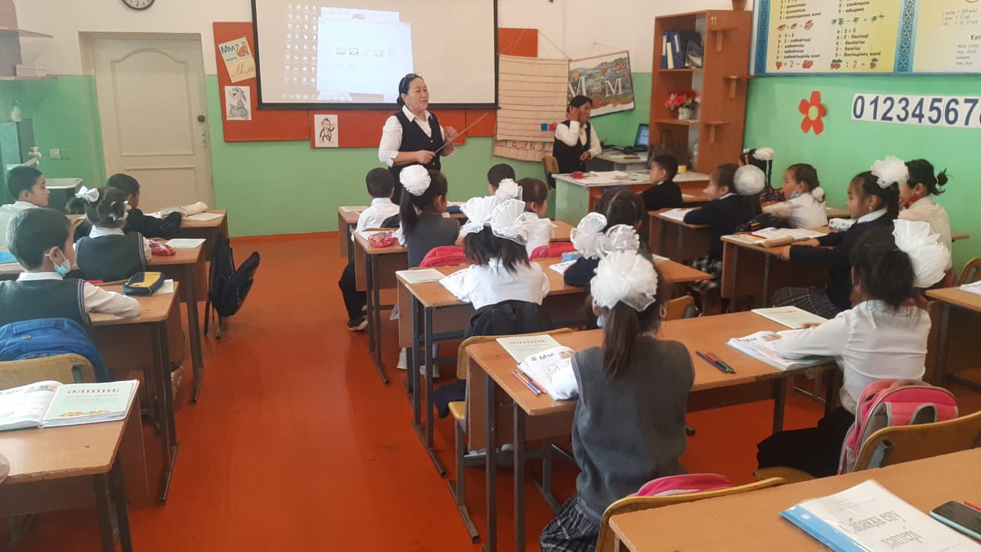

**Сынып: 1 «Б»**

**Сынып жетекші: Жанабаева Р**

**2021-2022 оқу жылы**

|  |  |  |
| --- | --- | --- |
| **Бөлім: Әліппе кезеңі** |  |  |
| **Педагогтің аты-**  **жөні:** | **Күні:13.10.2021ж Р.Жанабаева** |  |
| **Сынып:1 Б** | **Қатысушылар саны:** | **Қатыспағандар саны:** |
| **Сабақтың тақырыбы** | **М дыбысы және әрпі** | |
| **Оқу бағдарла- масына сәйкес күтілетін нәтижелер** | **1.1.5.1.** дыбыстық талдау дағдылары (мәтіннен сөйлемді, сөйлемнен жаңа үйретілген дыбысы бар сөзді, сөзден буынды, буыннан дыбысты бөліп алу) қалыптасады; дыбысты дұрыс айтуға жаттығады; әріпті таниды, дыбыс пен әріпті бір-бірінен ажыратады; оқу түрлерін (буындап оқу, тұтас оқу, мәнерлеп оқу, түсініп оқу) қолданады; дыбыстың мағына ажыратушы қызметін түсінеді; жазу жолын, жоларалықты, жолдың жоғарғы және төменгі сызықтарын сақтап, әріп элементтерін, әріптерді, әріптердің бір-бірімен байланысын көркем жазу талаптарына сай жазады.  **1.1.5.2.** сөздік қоры байиды; сюжетті сурет бойынша шағын әңгіме құрайды; байланыстырып сөйлеуі қалыптасады. | |
| **Сабақ барысы** | | |

136

|  |  |  |  |  |
| --- | --- | --- | --- | --- |
| **Сабақтың кезеңі/уақыты** | **Педагогтің әрекеті** | **Оқушының әрекеті** | **Бағалау** | **Ресурстар** |
| **Сабақтың басы (7 мин)** | **(Ұ) Ұйымдастыру кезеңі:**   1. Сәлемдесу. 2. Оқушыларды түгендеу.   **Психологиялық ахуал орнату.**  – Балалар, бір-біріміздің қолымыздан ұстап, алақан арқылы жүректің жылуын сезініп үйренген қандай тамаша, қандай қуаныш!  F:\Рахат Фото\605e406e-28d3-4723-805e-82f334ffaff7.jpg  Өткен сабақты пысықтау мақсатында ,,Қоянды тамақтандыру ,,ойыны.  D:\Рахат апай\1 сынып 2021-2022\0000\Новая папка\1f955.pngD:\Рахат апай\1 сынып 2021-2022\0000\Новая папка\997f109a-9842-425e-a767-1ada2e234b89.jpg | Өсемiз бiз күлiп-ойнап, Он саусақтың саласындай. Өсемiз бiз күлiп-ойнап,  Бiр адамның баласындай. |  |  |
| **Сабақтың ортасы (26 мин)** | **Сабақтың күтілетін нәтижесімен таныстыру:**  – Балалар, сендер бүгін сюжетті сурет бойынша әңгіме құрайсыңдар. Құраған әңгімелеріңнен сөйлемді, сөйлемнен жаңа үйретілетін дыбысы бар сөзді бөліп аласыңдар. Бөлініп алынған сөзге дыбыстық талдау жасайсыңдар. «М» дыбысының айтылу ерекшелігін білесіңдер. Оны дауысты, дауыссызға ажыратасыңдар.  «М м» дыбысының таңбасы – оның әрпімен танысасыңдар.  «М м» әрпін көркем жазып үйренесіңдер.  F:\Рахат Фото\24a7b1a2-dfeb-47bb-9ba1-bb447084b884.jpg  **(МК, Ұ*)* Дыбыстық талдау дағдыларын дамыту жұмысы.**  1. Сурет мазмұны бойынша әңгіме құрау:    а) Сұрақ қою және оқушылар жауабының дұрыс және толық болуын қадағалау:   Мынау не? | Күтілетін нәтижені мұқият тыңдайды.   1. Оқушылар сюжетті сурет бойынша әңгіме құрайды: «Бұл – алқап. Алқапта мақта өседі. Мақта ақ». 2. Әңгіме құрамындағы сөйлемдер санын анықтайды. 3. «Мақта ақ» сөйлемінде неше сөз бар екенін анықтайды. 4. Өтілетін жаңа дыбысы бар   «мақта» сөзіне дыбыстық талдау жасайды: екі буынды сөз. | Қолдау  Қолдауды қажет ететін оқушыларға көмек беру. | Суреттер, оқулық Сызба |

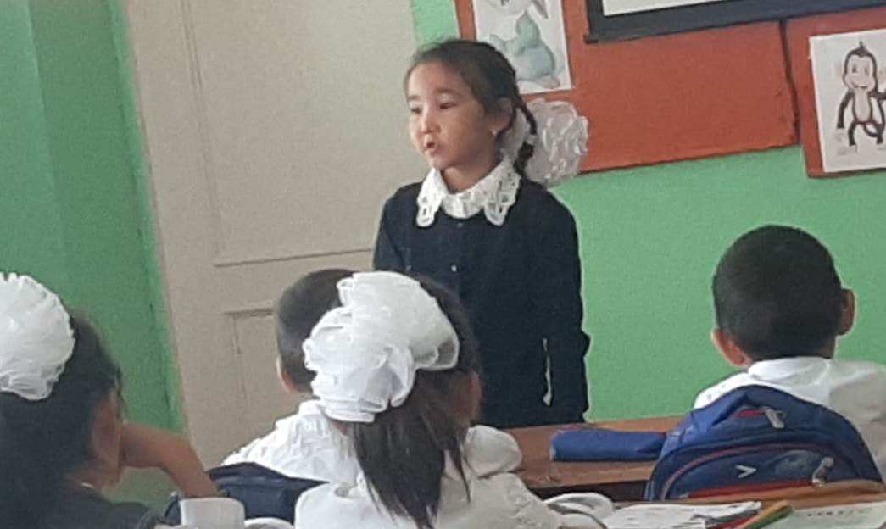

137

|  |  |  |  |  |
| --- | --- | --- | --- | --- |
|  | – Бұл – алқап.   Алқапта не өседі?   * Алқапта мақта өседі. * Мақта қандай? * Мақта ақ.   ә) Сұраққа жауап болған сөйлемдерден әңгіме құрату: Бұл – алқап. Алқапта мақта өседі. Мақта ақ.   1. Әңгіменің неше сөйлемнен тұратынын анықтау. 2. Қажетті сөйлемді (Мақта ақ.) бөліп алып, оны сөздерге (мақта, ақ) ажырату. Сөйлемдегі сөз санын анықтау. 3. Өтілетін жаңа дыбысы бар «мақта» сөзін бөліп алып, дыбыстық талдау жасау. 4. Сөздегі жаңа дыбыстың орнын анықтау. 5. «М м» дыбысының айтылу ерекшелігімен танысу. 6. «М м» дыбысының таңбасы – оның әрпімен танысу. 7. Қарындаштардан «м» әрпінің сұлбасын жасау.   **(МК, Ұ) Дыбыстық жинақтау дағдысын дамыту жұмысы.**  **Оқылым.**   1. Оқулықтың 40-бетінде берілген сөздер мен мәтінді мұғалімнің оқушылармен бірге буындап, тұтас оқуы. 2. «М» дыбысының сөз алдында, ортасында келетін орнын оқушылардың өздіктерінен табуына мүмкіндік жасау. 3. Сөз мағынасымен жұмысты перспективті қатардағы сөздермен ұйымдастыру. Сөздің ортасына (мал  мол, маса  мата), соңына   (қалам  Қаламқас) тиісті дыбысты, буынды | 1. «Мақта» сөзін «мақ-та» деп буынға бөліп, бірінші буындағы   «м» дыбысын созып айтады. «М» дыбысын анық естиді.   1. «М» дыбысының айтылу ерекшелігімен танысады. 2. Қарындаштардан «м» әрпінің сұлбасын жасайды. 3. Әр буындағы дыбыстарды тұтастырып, «бір дыбыс» сияқты қосып, яғни дауыссыздан дауыстыға қарай және дауыстымен үндестіріп оқиды. 4. Буындарды жеке тұтас сөздегі айтылуымен оқиды. 5. Әрбір дыбысты естіп, әріпті көріп, өздігінен саналы оқиды. | Оқушыларға әріпті жасауда қажет болған жағдайда көмек беру.  Қолдауды қажет ететін оқушыларға көмек беру.  Қолпаштау Мақтау | Қарындаштар  Оқулық |

138

|  |  |  |  |  |
| --- | --- | --- | --- | --- |
| (5 мин) | қосу арқылы оның мағынасы өзгеретінін түсіну.  **Жазылым**   1. Оқулықтағы «М» әрпінің таңбалануына назар аудару. 2. «М» әрпін тақтаға жазып көрсету. 3. «М» әрпін ауада жазып көрсету. 4. Жазу дәптерімен жұмысты ұйымдастыру. | 1. Оқушылар жазу дәптеріндегі тапсырмаларды орындайды: сызықтарды бастырып жазу арқылы *М* әрпінің бас және кіші әрпін жазады. *М* әрпі кездесетін сөздерді көркем жазады. 2. Cабақ соңында өз іс-әрекетіне (каллиграфиялық талапқа сай дұрыс және сауатты жазу) кері байланыс жасап, өзін-өзі бағалауы үшін әр беттің соңында берілген дөңгелек-шартты белгілерді бояйды: «жасыл» түс –   «Бәрекелді!», «көк» түс –  «Жарайсың!», «қызыл» түс –  «Ойлан!». | Оқушыларға қолдау көрсету. | Жазу дәптері |
| **Сабақтың соңы (7 мин)** | **Бекіту және саралау**  Саралау тапсырмасымен жұмыс ұйымдастыру:   1. *деңгей:*   Берілген дыбыстық сызбаға сюжетті суреттегі қай кейіпкер атауы сәйкес келеді? Анықтау.   1. *деңгей:*   «М» дыбысы сөздің қай бөлігінде (басында, ортасында, соңында) орналасқан? Анықтау. Сөзді буынға бөлу.   1. *деңгей:*   Сюжетті сурет бойынша ертегіні айт. | Оқушылар өздеріне берілген саралау тапсырмаларын орындайды.   1. деңгейдегі оқушылар дыбыстық сызбаны суретпен сәйкестендіреді: Мақтақыз, мысық. 2. деңгейдегі оқушылар сөздегі *М*   дыбысының орнын анықтайды. Сөзді буынға бөледі.   1. деңгейдегі оқушылар сюжетті сурет бойынша ертегіні айтады. |  | Оқулық |
|  | **«Сөз тану» тыңдау материалымен жұмыс** Мұғалімнің мақалмен жұмысты QR арқылы немесе үнтаспадан тыңдату арқылы  ұйымдастыруы. | 1. Оқушылар мақалды тыңдайды. 2. Мақалдың мағынасын түсіндіруге тырысады. |  |

|  |  |  |  |  |
| --- | --- | --- | --- | --- |
|  | Бүгінгі сабақтың тәрбиелік мәні ашылатындай мазмұнда сұрақтар қойып, жауап алу. Сабақты «Ақылды адам ойлап  айтады» деген қорытынды пікірмен аяқтау. |  |  | Әліппе. Үнтаспа.  «Атамұра», 2020 |
| **Рефлексия** | Сабақта алған көңіл күйлерін смайликпен көрсетеді. |  | Рефлексия тақтайшасы |

